20251120梁：
一、在vscode 运行UFO文件：
第一步：阅读README.md
第二步：安装依赖文件：py -3.11 -m pip install -r requirements.txt
【问题】（你现在遇到的是老问题重现：matplotlib==3.10.7 不存在，而且你当前用的是 Python 3.8，但 UFO 项目明确要求 Python ≥3.10。）Python必须在3.10版本以上）
等待requirements.txt文件依赖安装完毕：

【问题】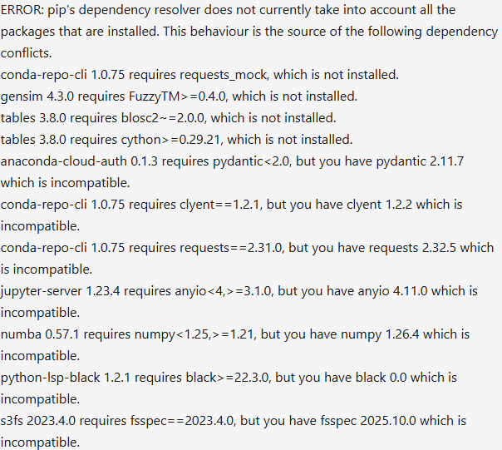这些报错不是 UFO 项目本身的问题，而是因为你用的是 Anaconda 环境，它里面已经装了很多科学计算包，和 UFO 的依赖版本冲突了。
【解决方法】要用独立的Python3.11安装包：
去官网下载： https://www.python.org/downloads/release/python-31110/

20251124梁：去官网找到python3.11.6安装包
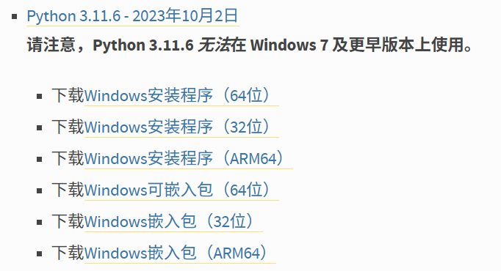
安装路径：C:\Users\liang\AppData\Local\Programs\Python\Python311\python.exe

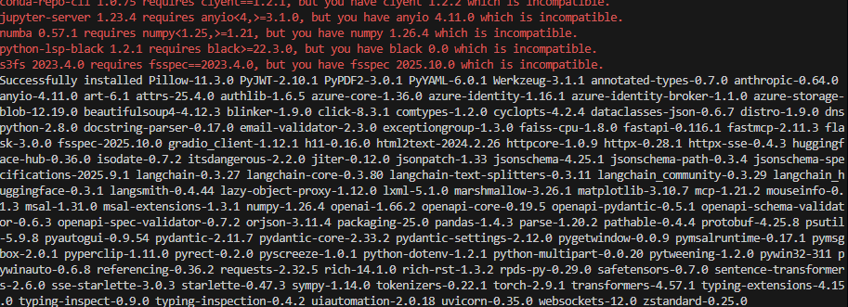
【解决方法】重新创一个虚拟环境：1.打开终端（CMD 或 PowerShell）
- 进入 UFO 目录：cd E:\resume-submission-system\UFO（在自己电脑上是D盘）
- 用 Python 3.11 创建虚拟环境：（在直接的笔记本上）"C:\Users\liang\AppData\Local\Programs\Python\Python311\python.exe" -m venv venv（在第一个终端）
- 激活虚拟环境：.\venv\Scripts\activate（需要打开另一个终端）你会看到提示符变成：
(venv) PS D:\Downloads\resume-submission-system\UFO>
- 安装 UFO 依赖：然后继续：
python -m pip install --upgrade pip
pip install -r requirements.txt
- 最后运行：python -m ufo
运行如图所示：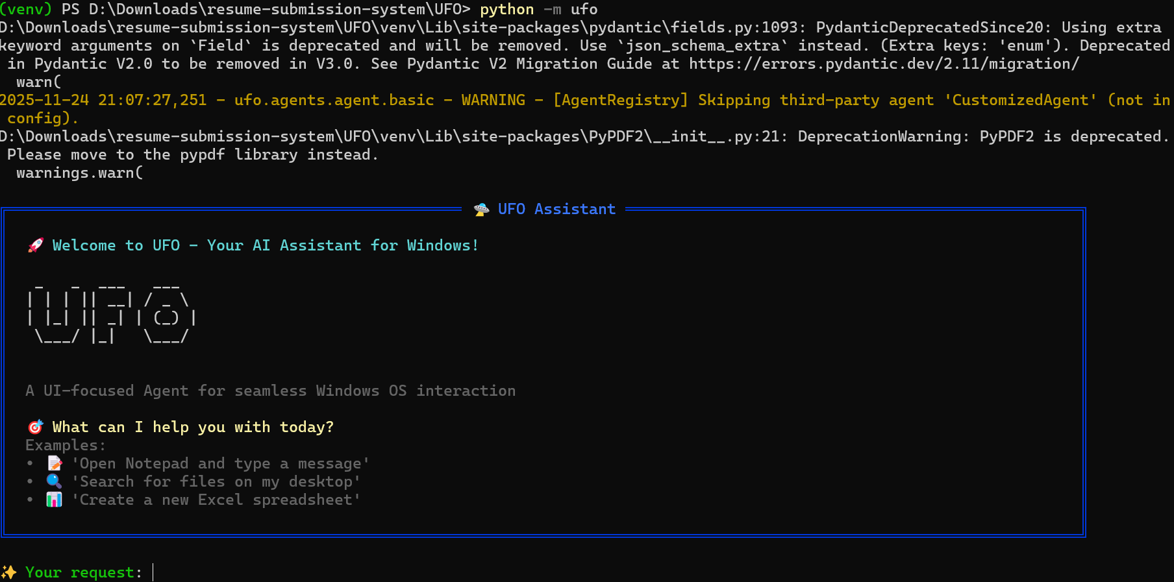

20151124梁：【问题】matplotlib==3.10.7 这个版本根本不存在，而且项目要求 Python ≥3.10，你当前虚拟环境是 3.11，按理可以安装，但 PyPI 上根本没有 3.10.7 这个版本号。
【解决方法】手动改文件：打开 requirements.txt，找到：
matplotlib==3.10.7
改成：
matplotlib==3.7.5
（这是最后一个支持 Python 3.11 的 3.7 系列，稳定且存在。）
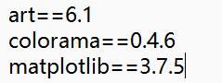
再重新安装：pip install -r requirements.txt

【问题】error: Microsoft Visual C++ 14.0 or greater is required. Get it with "Microsoft C++ Build Tools": https://visualstudio.microsoft.com/visual-cpp-build-tools/
[end of output]

note: This error originates from a subprocess, and is likely not a problem with pip.
ERROR: Failed building wheel for pandas
Failed to build pandas
error: failed-wheel-build-for-install

× Failed to build installable wheels for some pyproject.toml based projects
╰─> pandas

【解决方法】一次性改 requirements.txt：把
pandas==1.4.3
改成
pandas==2.0.3

再执行：pip install -r requirements.txt -i https://pypi.tuna.tsinghua.edu.cn/simple

第三步：最后运行：python -m ufo

接下来用GitHub推送我的代码：
liang@liangwenjing MINGW64 /d/Downloads/resume-submission-system (main)
$git push
To https://github.com/wenjingLiang27/resume-submission-system.git! [rejected] main -> main (fetch first)error: failed to push some refs to 'https://github.com/wenjingLiang27/resume-submission-system.git'
hint: Updates were rejected because the remote contains work that you do nothint: have locally. This is usually caused by another repository pushing tohint: the same ref. If you want to integrate the remote changes, usehint: 'git pull' before pushing again.hint: See the 'Note about fast-forwards' in 'git push --help' for details.

测试
